Міністерство освіти і науки України
Національний університет «Львівська політехніка»
Кафедра систем штучного інтелекту



Звіт

Звіт
про виконання лабораторних та практичних робіт блоку № 2
На тему: «Змінні, константи, типи даних та розмір типів даних. Системи числення. Двійкова система числення. Умовні та логічні оператори. Базові операції та вбудовані функції. Ввід вивід. Коментарі. Лінійні та розгалужені алгоритми.»
з дисципліни: «Основи програмування»
до:
Лабораторної Роботи № 1
Алготестер Лабораторної Роботи № 1
Практичних Робіт до блоку № 2

Виконав:
Студент групи ШІ-14
Якубовський Василь Олегович

2026

Тема роботи:
Епік охоплює вивчення типів даних (у тому числі їхніх розмірів у пам'яті), змінних та констант. Розглядаються системи числення із акцентом на двійкову систему, організація введення та виведення інформації, використання коментарів, а також виконання базових операцій і вбудованих функцій. Окрему увагу приділено логічним та умовним операторам для побудови лінійних і розгалужених алгоритмів

Мета роботи:
Навчитись на практиці ефективно використовувати Змінні, константи враховуючи їхні типи даних та розмір типів даних. Ознайомитись з різними системами числення, переведення між ними, навчитись переводити числа з десяткової у двійкову систему числення, також навчитись робити базові операції додавання, віднімання, множення, ділення, з двійковими числами.Навчитись правильно коментувати код. Навчитись використовувати логічні та умовні оператори, подувати лінійні та розгалужені алгоритми.

Теоретичні відомості:
- Теоретичні відомості з переліком важливих тем
- Тема №1: Системи числення
- Тема №2: Змінні, Константи, Типи даних та їх Розміри
- Тема №3: Бібліотеки в C++
- Тема №4: Розгалужені алгоритми, Умовні та Логічні оператори

- Індивідуальний план опрацювання теорії:
- Тема №1: Системи числення
  - Джерела Інформації:
    - Lection 01. Арифметичні дії у двійковій системі числення
    - Розгортка до епіку

  - Що опрацьовано:
- Коментар 1 - Засвоєно роботу з різними системами числення.
    - Коментар 2 - Опрацьовано механіку переведення числа з однієї системи в іншу. Вивчено базові математичні операції з двійковими числами.

  - Статус: Ознайомлений
  - Початок опрацювання теми: 25.09.26
  - Звершення опрацювання теми: 02.10.26

- Тема №2: Змінні, Константи, Типи даних та їх Розміри
  - Джерела Інформації:
    - Лекція з ОП
    - Уроки C++ для початківців / #3 – Змінні та типи даних
    - Розгортка до епіку.

Що опрацьовано:
    - Глибше ознайомлення зі змінними та їхніми типами, те чим вони відрізняються і де яку краще використовувати при розробці програми а також вивчення констант та робота з ними.

  - Статус: Ознайомлений
  - Початок опрацювання теми: 29.09.26
  - Звершення опрацювання теми: 03.10.26

- Тема №3 Бібліотеки в C++

  - Джерела Інформації:
    - Розгортка до епіку.
    - Відео-уроки на ютуб.
  - Що опрацьовано:
    - Вивчено базові бібліотеки С++

  - Статус: Ознайомлений
  - Початок опрацювання теми: 29.09.26
  - Звершення опрацювання теми: 03.10.26

- Тема №4 Розгалужені алгоритми, Умовні та Логічні оператори

  - Джерела Інформації:
    - Розгортка до епіку.
    - Уроки ОП в університеті.
  - Що опрацьовано:
    - Вивчено та закріплено знання з алгоритмів, зокрема розгалужених, а також умовні та логічні оператори,їхнє використання на практиці.

    - Статус: Ознайомлений
  - Початок опрацювання теми: 29.09.26
  - Звершення опрацювання теми: 03.10.26

Виконання роботи:

1. Опрацювання завдання та вимог до програм та середовища:
Завдання №1: Аналізатор надійності паролю(Практичне завдання)
Деталі завдання:
Створити простий аналізатор надійності пароля. Користувач описує свій пароль, його довжину та які типи символів у ньому є, а програма визначає рівень надійності і видає рекомендацію, що саме варто виправити.
Обмеження: сторонні бібліотеки використовувати заборонено.

Завдання №2: Lab 1 task 1 (option 10)
Деталі завдання:
Обчислити значення даного виразу з заданими змінними окремо через float окремо через double.

Завдання №3: Lab 1 task 2 (option 10)
Деталі завдання:
Порівняти змінні враховуючи префіксні і постфіксні інкременти.

Завдання №4: Algotester Lab 1 (option 3)
Деталі завдання:
Персонажу по одному дають сторони 5 кубів 𝑎1.⁢.5, з яких він будує піраміду. Коли він отримує куб з ребром 𝑎𝑖- він його ставить на існуючий, перший ставить на підлогу (вона безмежна).Якщо в якийсь момент об’єм куба у руці (який будуть ставити) буде більший ніж у куба на вершині піраміди - персонаж програє і гра закінчується. Розмір усіх наступних кубів після програшу не враховується.Тобто якщо 𝑎𝑖−1 <𝑎𝑖- це програш.Ваше завдання - сказати як закінчиться гра.

Важливі деталі для врахування в імплементації програми:
5 цілих чисел 𝑎1..𝑎5 - сторони кубів

Завдання №5: self_practice_algotester_task_1 (Автомобіль Санта Клауса)

Деталі завдання:
Одного разу, коли треба було розвозити подарунки, усі олені Санта Клауса захворіли. Довелося йому пересісти на орендовану машину. Вартість оренди залежить лише від відстані, яку проїде Санта Клаус на цьому автомобілі. За 1 метр маршруту потрібно заплатити 𝑥 лапландських доларів.На жаль, табло з пробігом автомобіля зламалося. Санта Клаус знає, що колеса на автомобілі протягом його поїздки зробили 𝑘 повних обертів, а радіус одного колеса — 𝑟 метрів. Допоможіть Санта Клаусу порахувати, скільки потрібно заплатити за оренду автомобіля для роздачі подарунків.

Важливі деталі для врахування в імплементації програми:
У єдиному рядку задано дійсне число 𝑥, ціле число 𝑘
та дійсне число 𝑟 — ціну прокату за 1 метр у лапландських доларах, кількість повних оборотів, які зробили колеса автомобіля, та радіус колеса на автомобілі в метрах .

Завдання №6: self_practice_algotester_task_2 (Музикант мобільний)

Деталі завдання:
Навіть до Музиканта дійшла цивілізація! Уявляєте, Музикант та мобільний зв’язок — сміху гарантовано як мінімум на 20% більше. Музикант користується тарифним планом «Ретро-базар». За підключення йому приходиться платити 11 гривень, кожна з перших 7 хвилин коштує 9 гривень, а кожна наступна — 5. Тарифікація похвилинна, тобто навіть якщо Музикант не використав повністю час останньої хвилини, він усе одно заплатить за неї повністю.Вам необхідно знайти суму, витрачену Музикантом на телефонний дзвінок, який тривав 𝑛 секунд.

Важливі деталі для врахування в імплементації програми:
Єдиний рядок містить ціле число 𝑛 — кількість секунд.

Завдання №7: self_practice_algotester_task_3 (Спекотнi днi пiнгвiнiв)

Деталі завдання:
Ви собі навіть уявити не можете, як же спекотно пінгвінам на Мадагаскарі. Щоб хоч трішки охолодитись, вони випивають безалкогольні коктейлі, однак і з цим проблемно — руки не пристосовані до такого способу життя. Вам потрібно допомогти визначити пінгвінам, чи зможуть вони випити коктейль, що лежить на столі.Для простоти будемо вважати, що коктейль на столі — круг із діаметром 𝑙, в той час, як рот пінгвіна в будь-який момент часу — прямокутник із шириною 𝑤, сторони якого паралельні осям координат. В початковий момент часу рот пінгвіна закритий, тому прямокутник вироджений — його висота 0 (інакше кажучи, він є горизонтальним відрізком). Верхня щелепа пінгвіна може розкритись не більше ніж на 𝑢дюймів відносно початкової позиції, в той час, як нижня — на 𝑑дюймів.Будемо вважати, що пінгвін може випити коктейль, якщо той повністю впишеться в його рот. Допоможіть пінгвіну за всіма заданими параметрами визначити, чи зможе він випити коктейль.

Важливі деталі для врахування в імплементації програми:
Якщо пiнгвiн зможе випити коктейль, виведiть рядок Three times Sex on the Beach, please!, в протилежному випадку — Forget about the cocktails, man!.

2. Дизайн та планована оцінка часу виконання завдань:
Програма №1 Аналізатор надійності паролю(Практичне завдання)
Блок-схема:
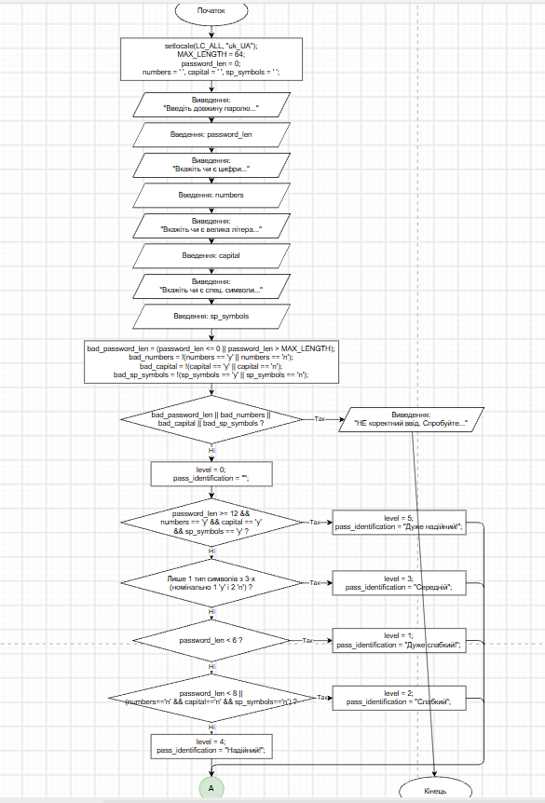Рис.1 Блок схема “Аналізатор надійності паролю(Практичне завдання)”

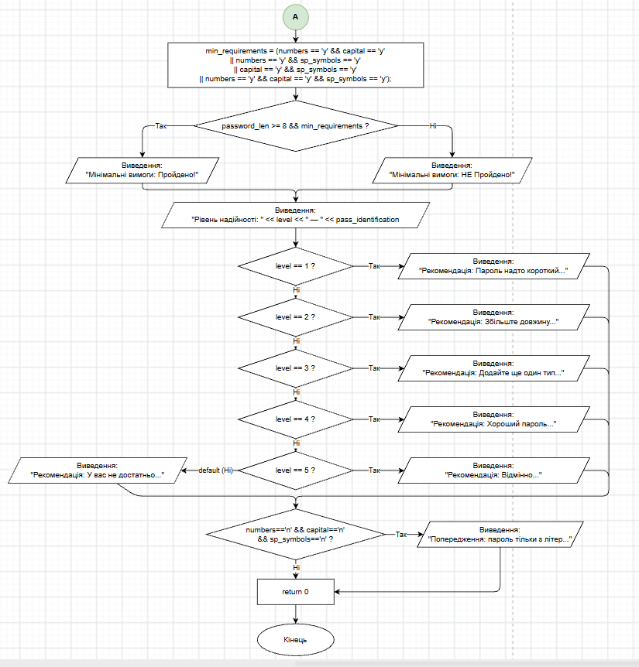
Рис.2 Блок схема “Аналізатор надійності паролю(Практичне завдання)”

Планований час на реалізацію: На створення блок-схеми потрібно хв 30, написання коду і тестування ще 2год.

Програма №2 Lab 1 task 1 (option 10)
Блок-схема:

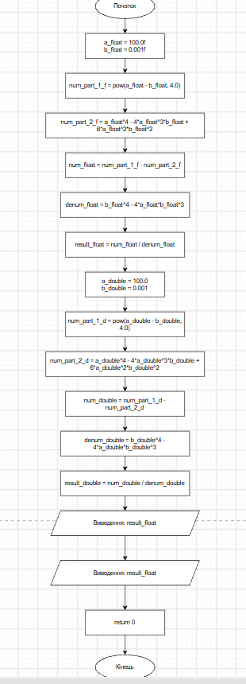
Рис.1 Блок схема “Lab 1 task 1 (option 10)”

Планований час на реалізацію: На створення блок-схеми потрібно хв 15, написання коду і тестування ще 45хв.

4. Код програм з посиланням на зовнішні ресурси:
Завдання №1 Аналізатор надійності паролю(Практичне завдання)
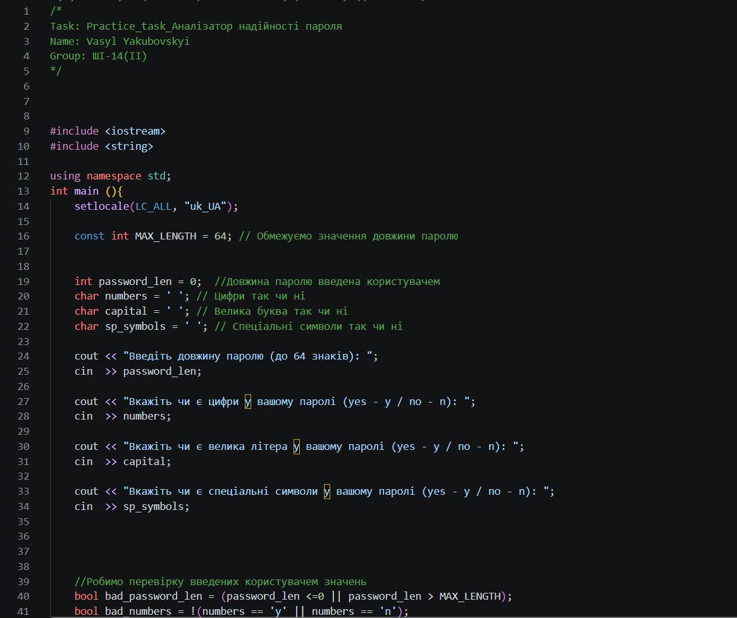
Code #1.Код до завдання Аналізатор надійності паролю(Практичне завдання)
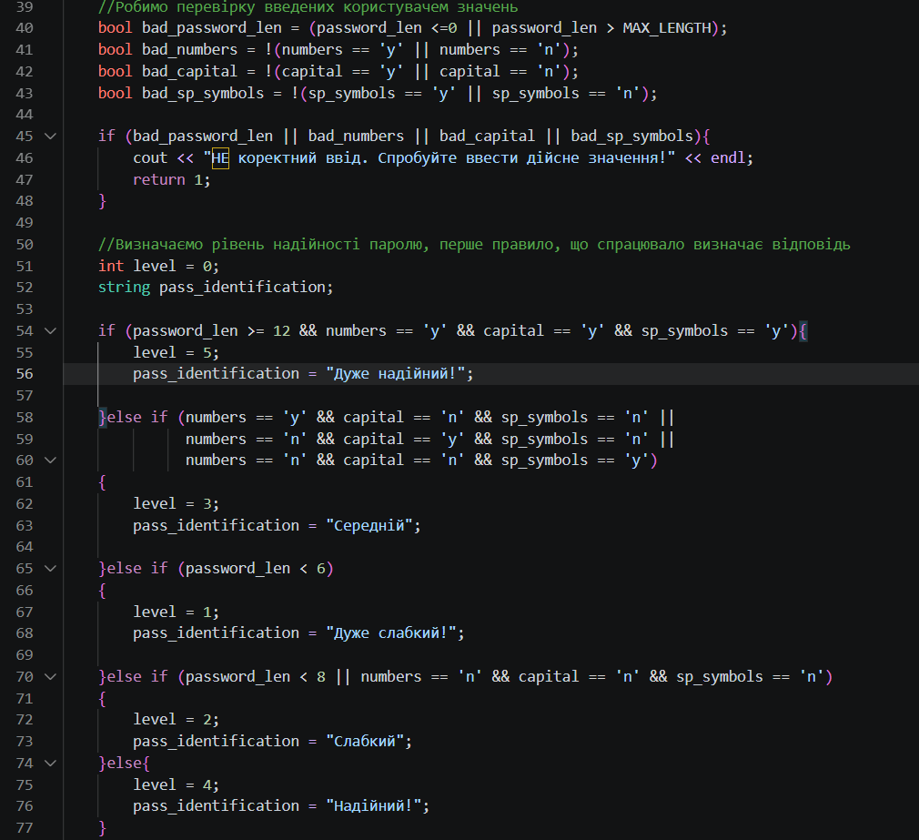
Code #2.Код до завдання Аналізатор надійності паролю(Практичне завдання)
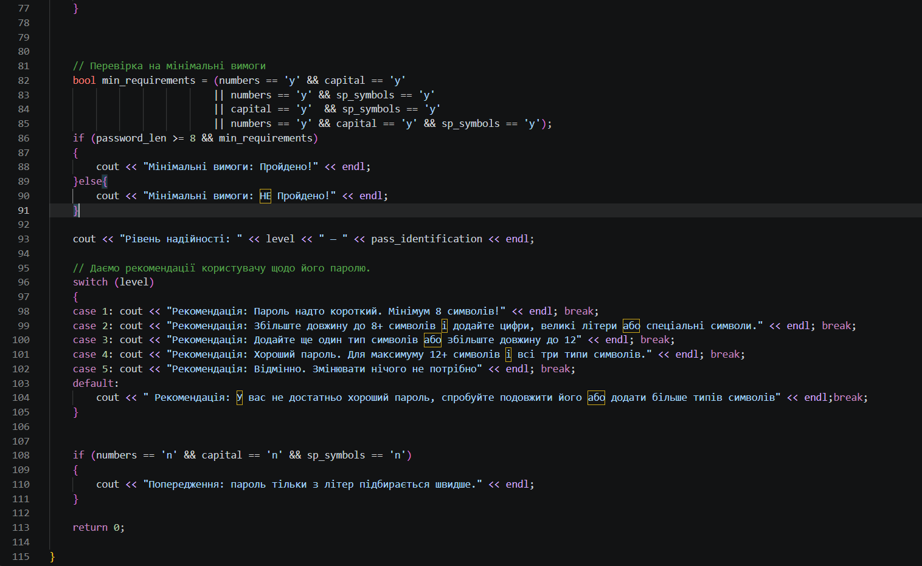
Code #3.Код до завдання Аналізатор надійності паролю(Практичне завдання)
Посилання на код у пул-реквесті
Завдання №2 Lab 1 task_1 (option 10)
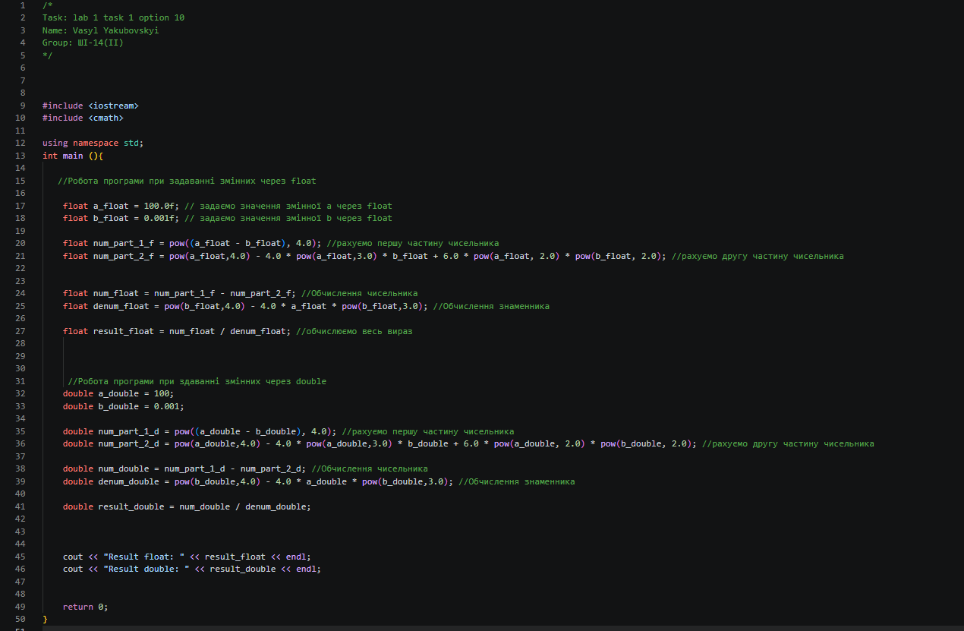
Code #1.Код до завдання Lab 1 task_1 (option 10)
Посилання на код у пул-реквесті
Завдання №3 Lab 1 task_2(option 10)
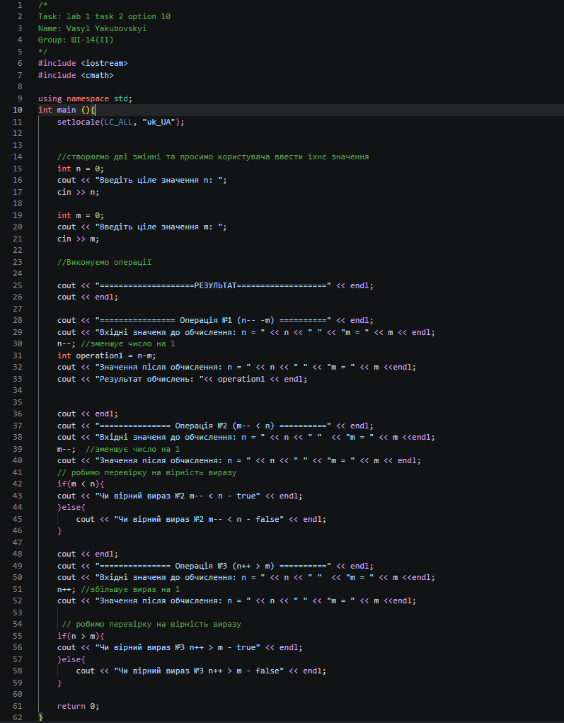
Code #1.Код до завдання Lab 1 task 2 (option 10)
Посилання на код у пул-реквесті

Завдання №4 Algotester Task_1 (option 3)
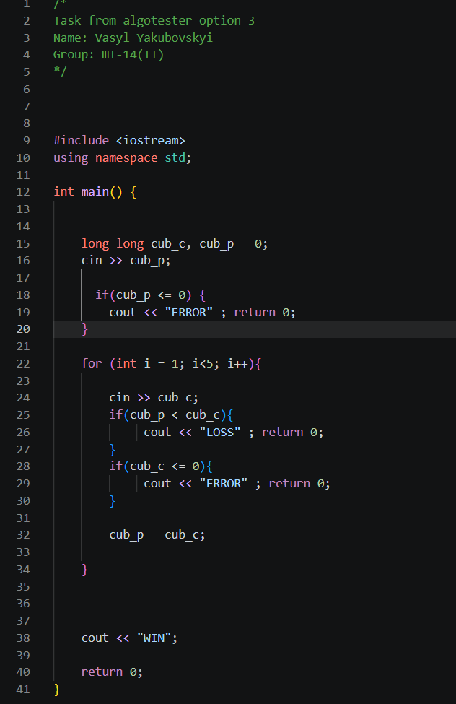
Code #1.Код до завдання Algotester Task_1 (option 3)
Посилання на код у пул-реквесті

Завдання №5 self_practice_algotester_task_1 (Автомобіль Санта Клауса)

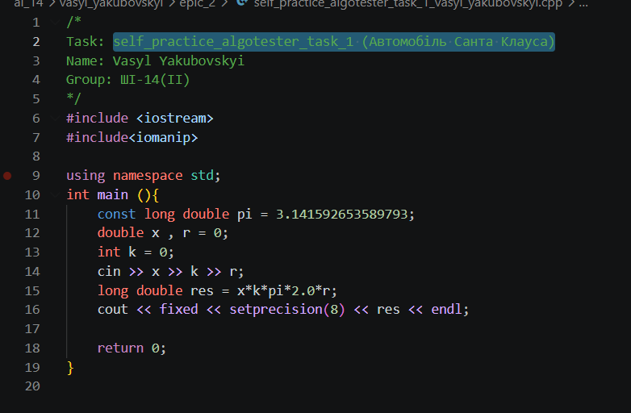
Code #1.Код до завдання self_practice_algotester_task_1 (Автомобіль Санта Клауса)
Посилання на код у пул-реквесті

Завдання №6 self_practice_algotester_task_2 (Музикант Мобільний)

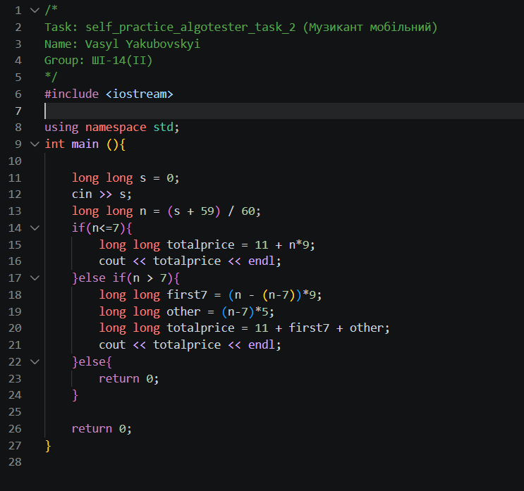
Code #1.Код до завдання self_practice_algotester_task_2 (Мобільний музикант)
Посилання на код у пул-реквесті

Завдання №7 self_practice_algotester_task_3 (Спекотні дні пінгвінів)
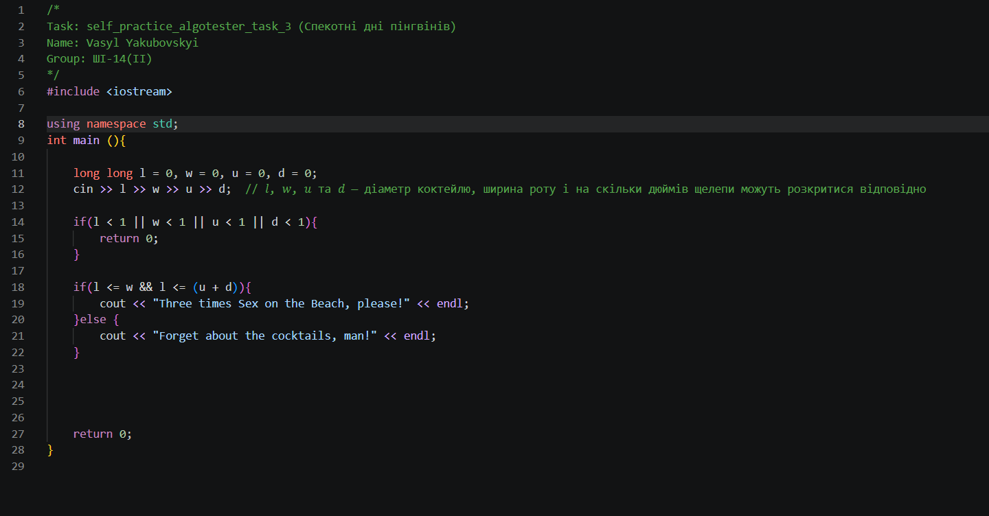
Code #1.Код до завдання self_practice_algotester_task_3 (Спекотні дні пінгвінів)
Посилання на код у пул-реквесті

5. Результати виконання завдань, тестування та фактично затрачений час:
Завдання №1 Аналізатор надійності паролю(Практичне завдання)
Час затрачений на виконання завдання: 2год
16 Тест кейсів:
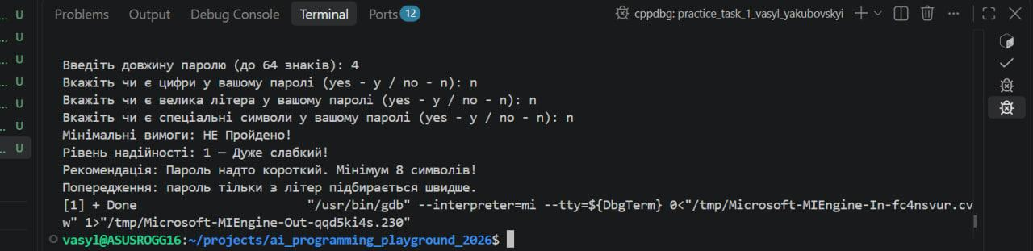
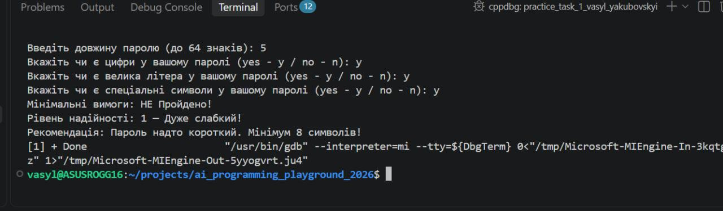
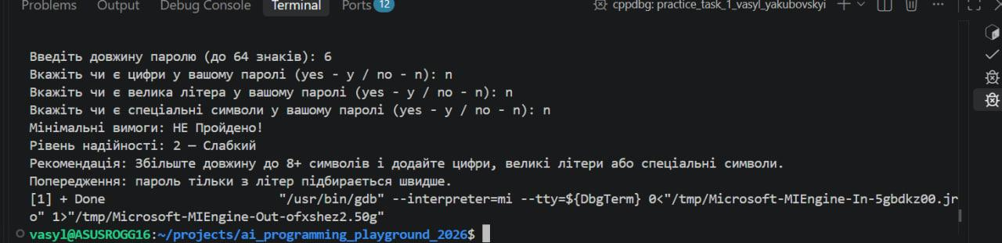
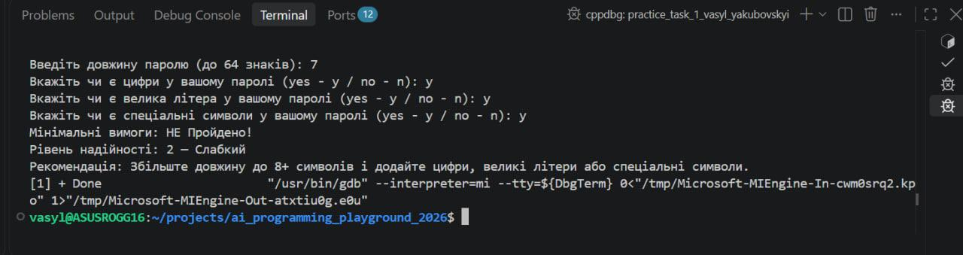
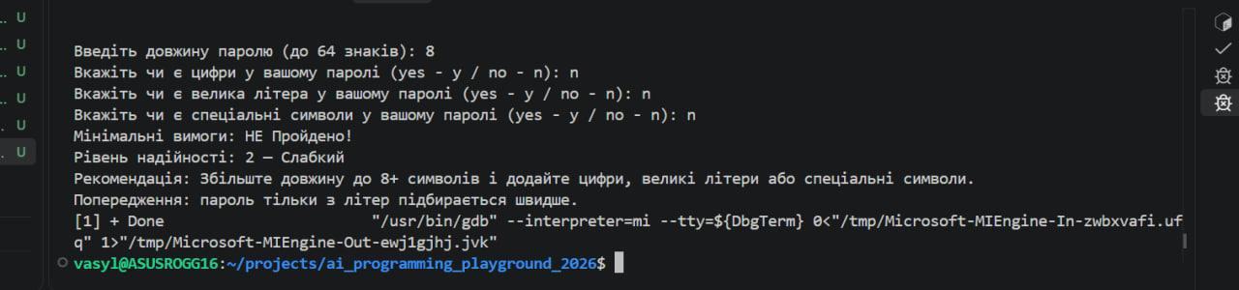
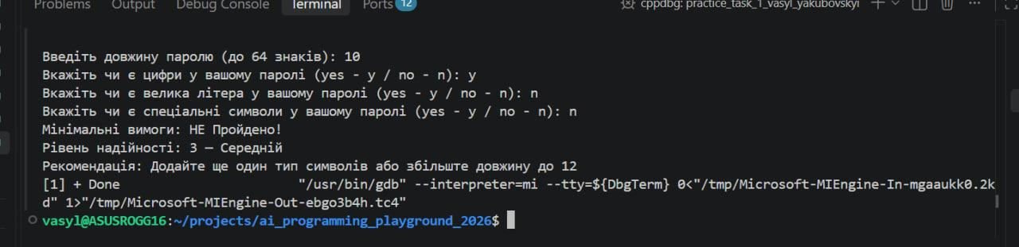
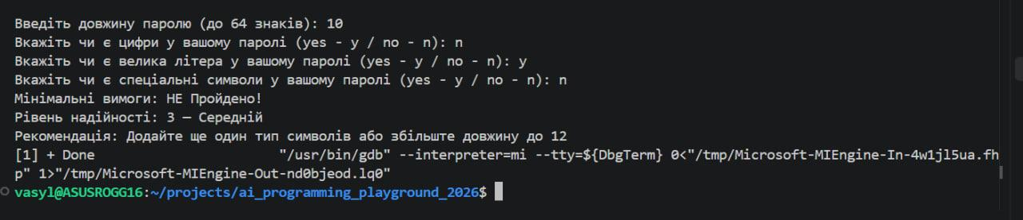
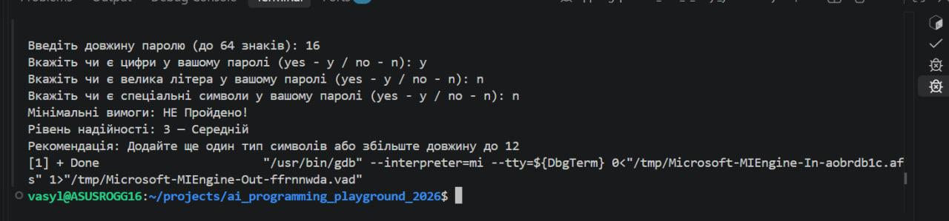
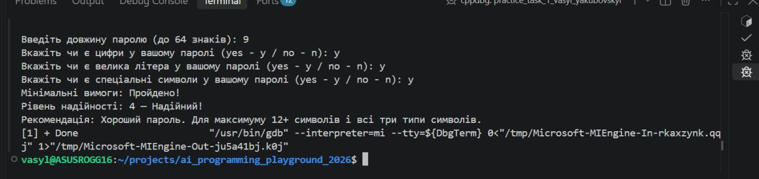
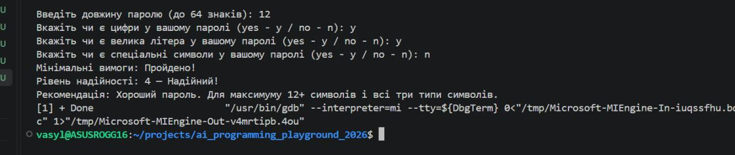
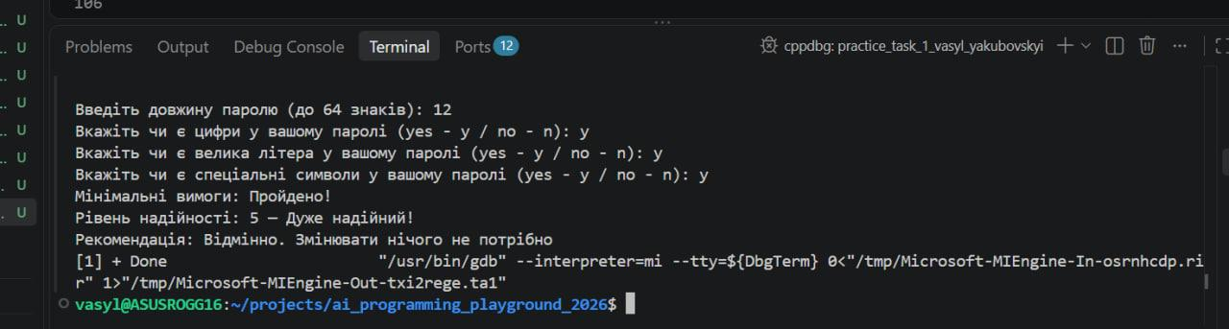
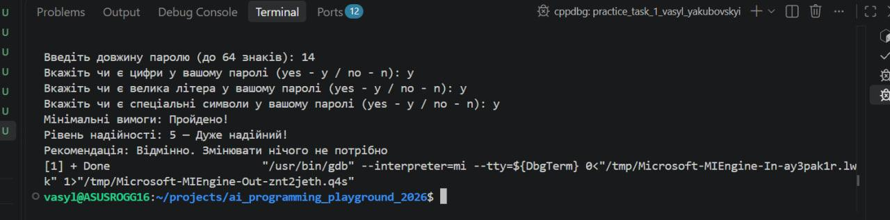
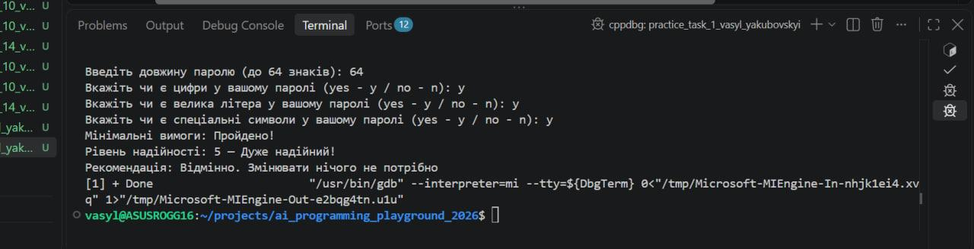
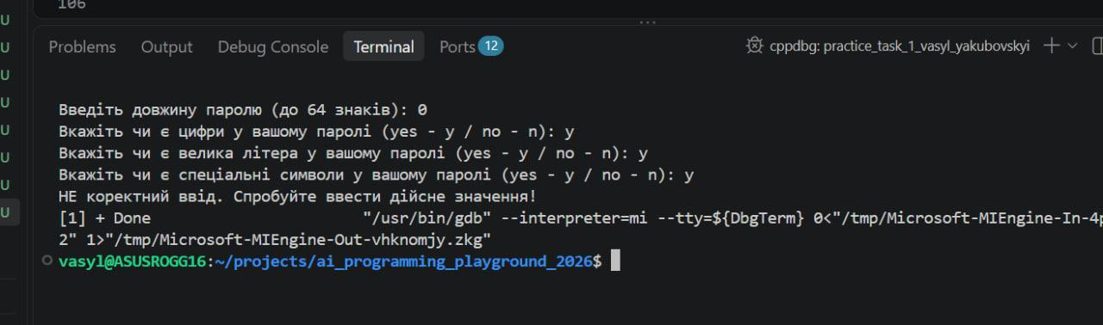
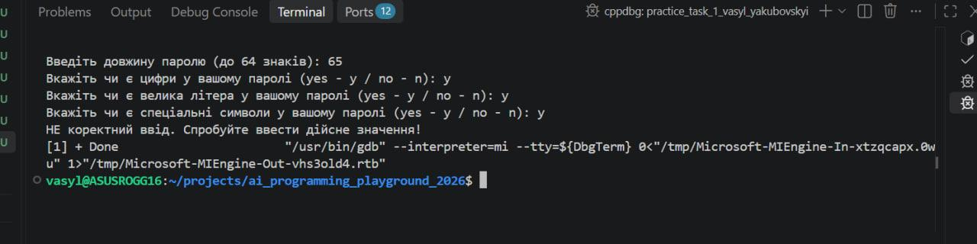
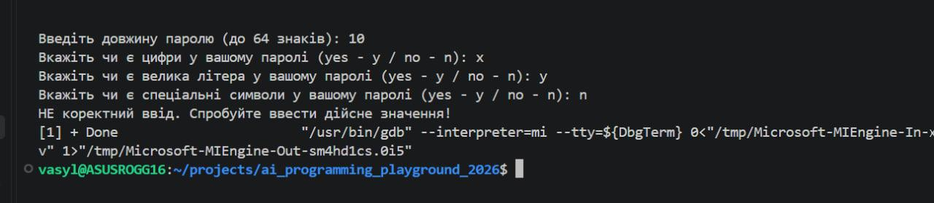

Завдання №2 Lab 1 task 1 (option 10)
Час затрачений на виконання завдання: 45хв
Результат роботи програми:
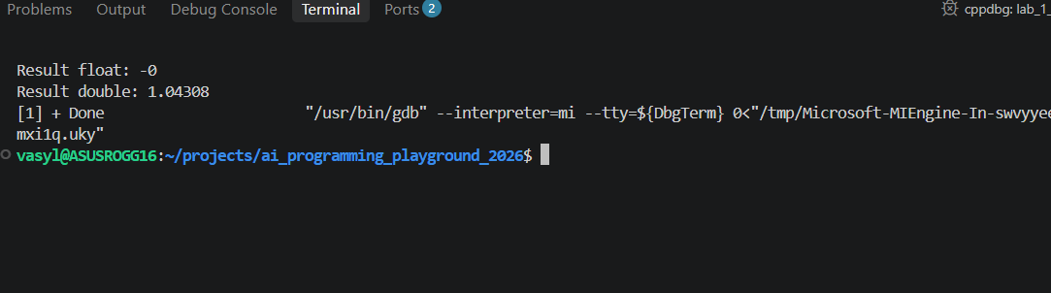

Завдання №3 Lab 1 task 2 (option 10)
Час затрачений на виконання завдання: 1год
Результат роботи програми:
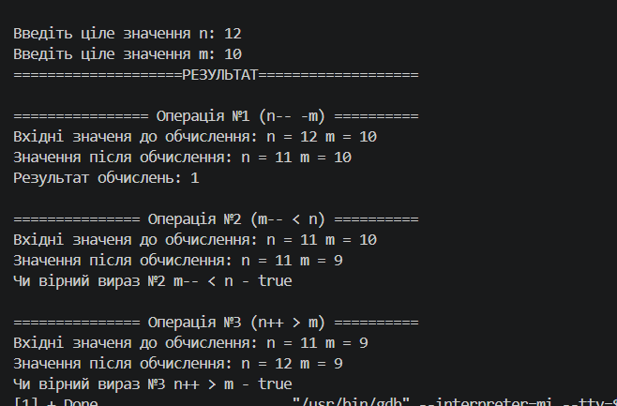

Завдання №4 Algotester task 1 (option 3)
Час затрачений на виконання завдання: 30хв
Результат роботи програми:
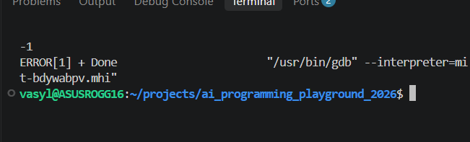
- Помилка
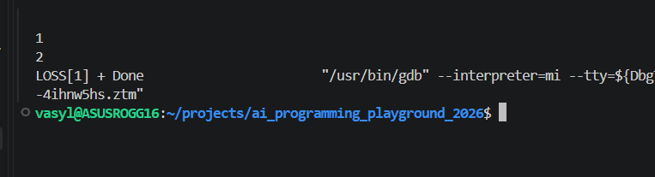
- Програш
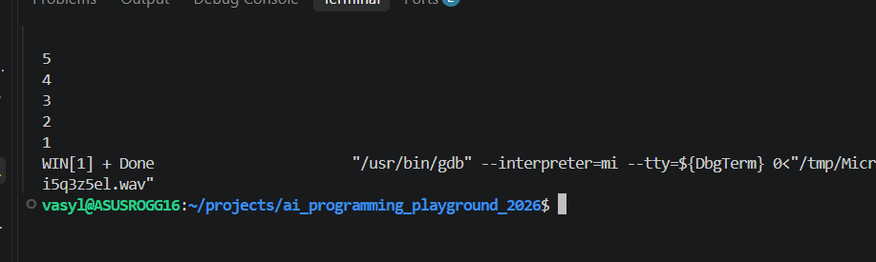
3.Виграш

Завдання №5 self_practice_algotester_task_1 (Автомобіль Санта Клауса)
Час затрачений на виконання завдання: 20хв
Результат роботи програми:
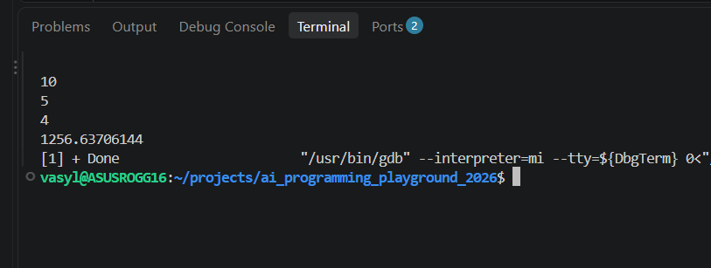

Завдання №6 self_practice_algotester_task_2 (Музикант мобільний)
Час затрачений на виконання завдання: 20хв
Результат роботи програми:
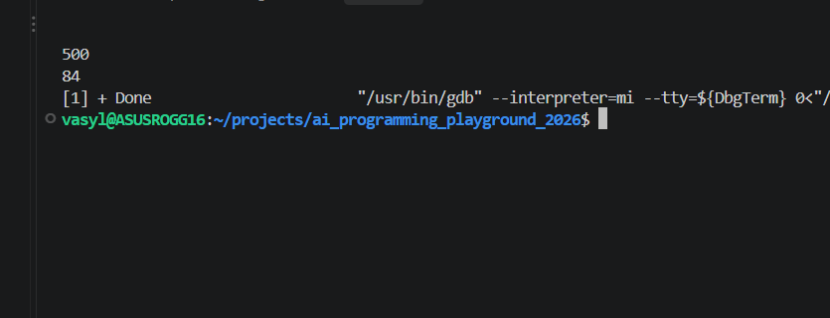
Завдання №7 self_practice_algotester_task_3 (Спекотні дні пінгвінів)
Час затрачений на виконання завдання: 20хв
Результат роботи програми:
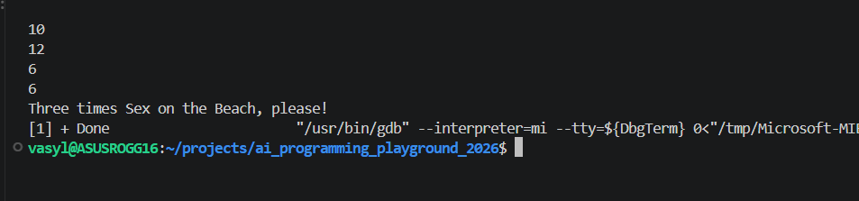

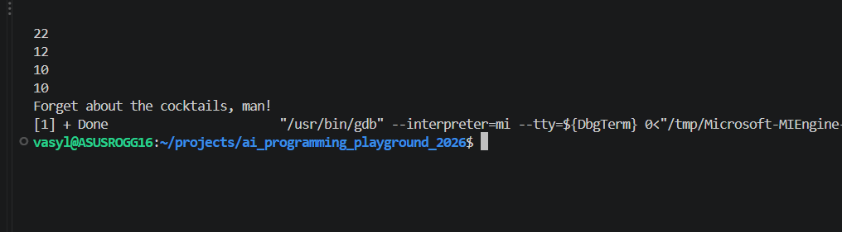

6. Кооперація з командою:
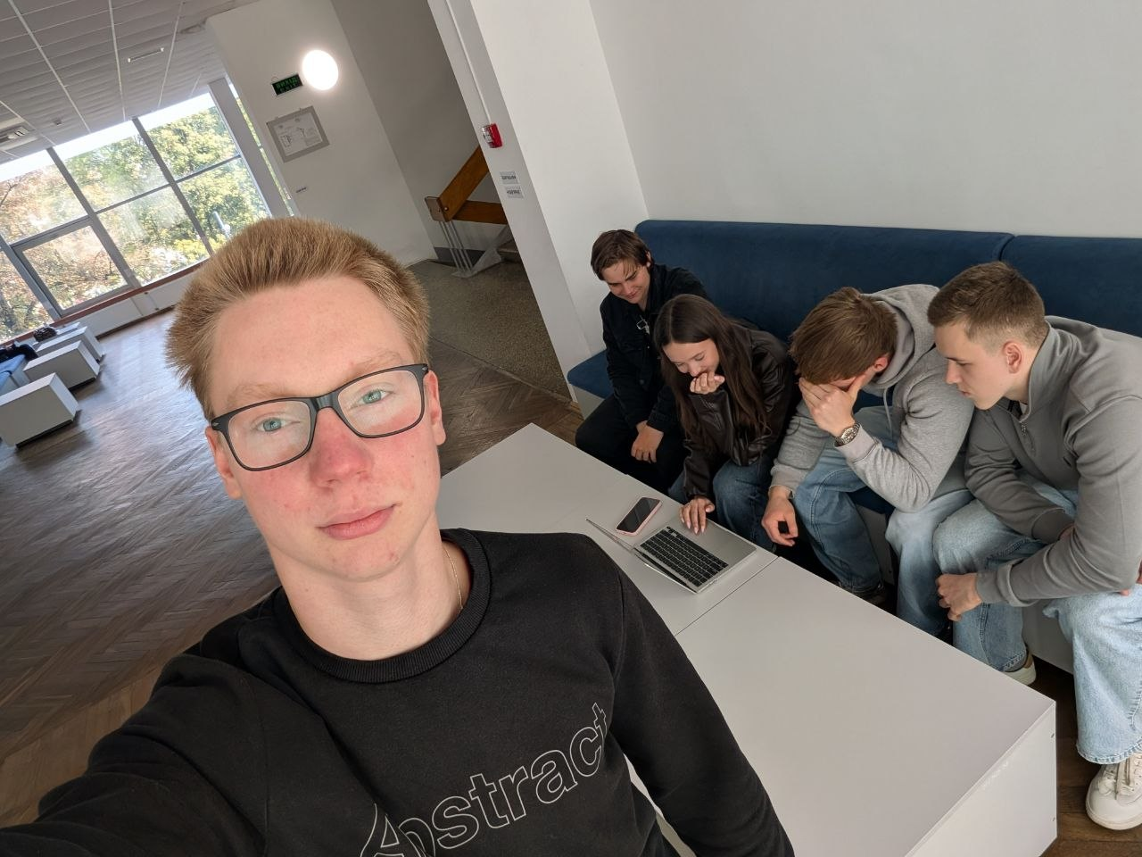

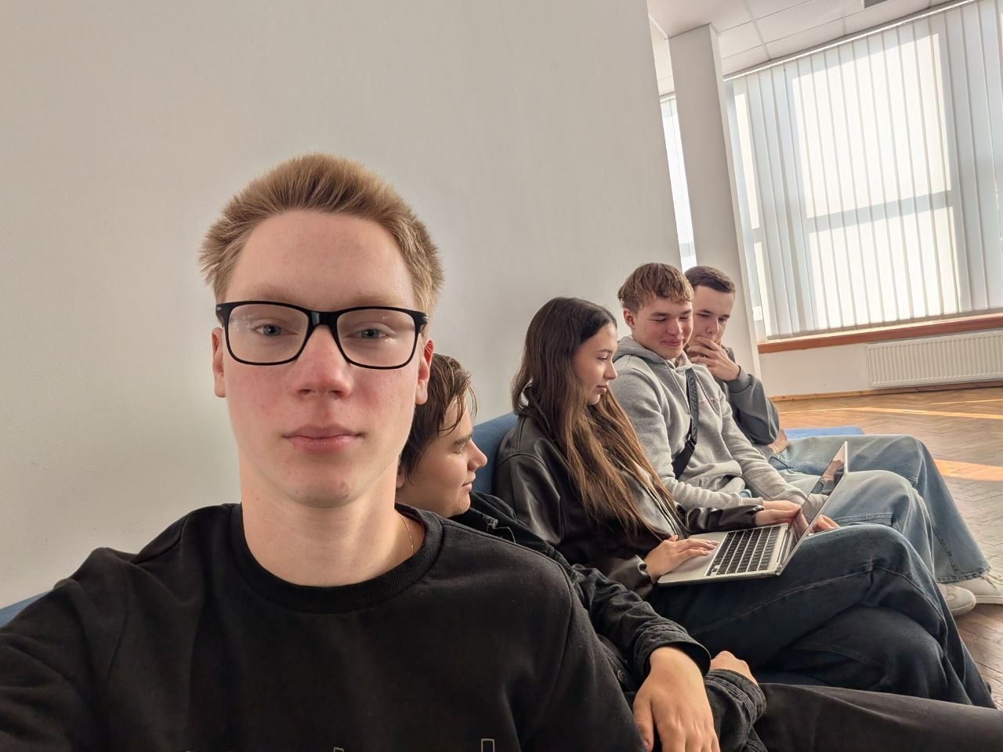
ОФЛАЙН ЗУСТРІЧ
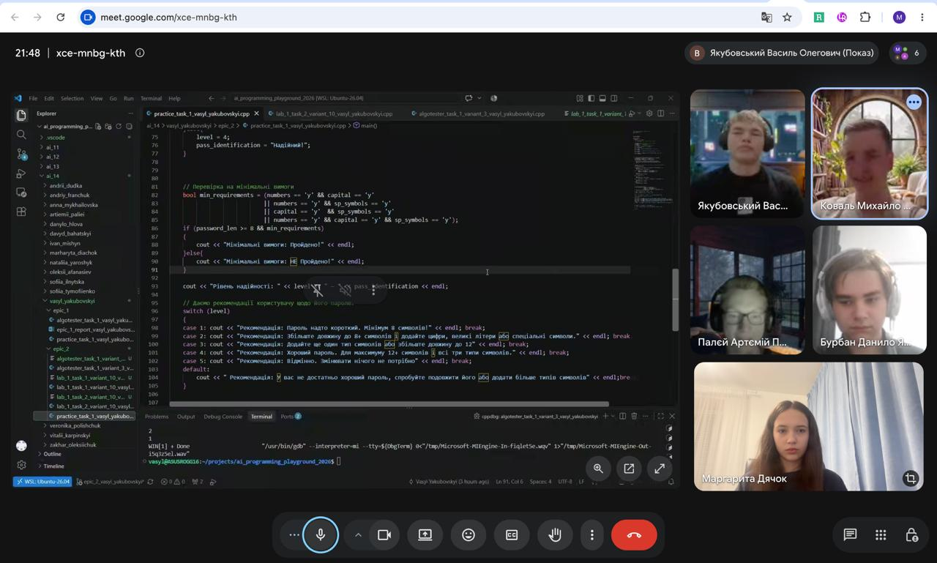
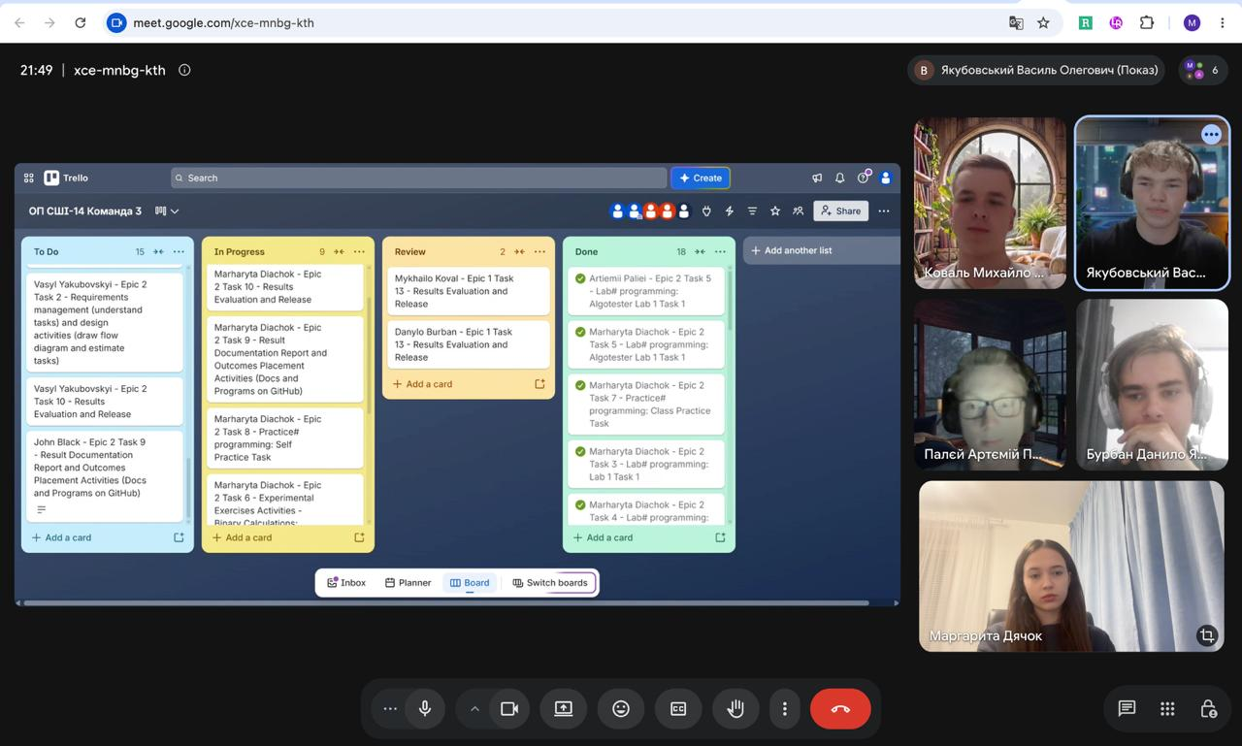
ОНЛАЙН ЗУСТРІЧ У GOOGLE MEET

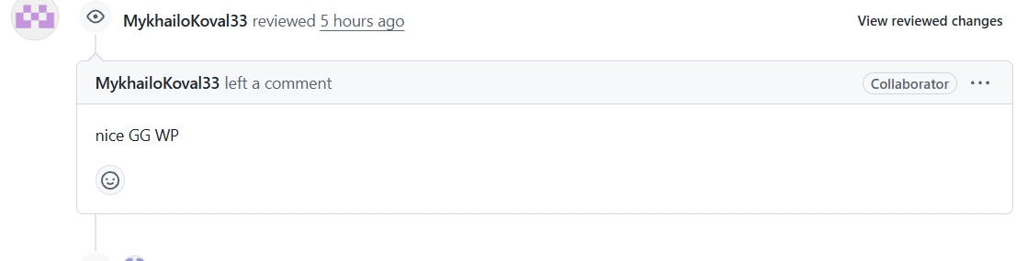
коментар до пул-реквесту

Висновки:
Упродовж роботи над другим епіком я засвоїв роботу зі змінними, константами, ознайомився з тим які бувають системи числення окрім десяткової. Навчився переводити числа з десяткової у двійкову, а також виконувати базові математичні операції: додавання, віднімання, множення та ділення з двійковими числам. Навчився будувати лінійні та розгалужені алгоритми, використовувати логічні та умовні оператори.

